题组层级快练(十八)
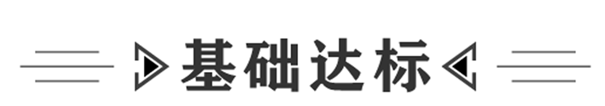
“仙女木”是寒冷气候的标志植物，因此用来命名出现在北欧的寒冷事件，“新仙女木”的“新”表示末次冰期的最后一次寒冷事件。“新仙女木”事件之后气候变暖，进入温暖的全新世。图甲是地球50万年前至今的气温变化模拟曲线图，图乙是地球2万年前至今的海平面模拟变化图。读图，完成1、2题。
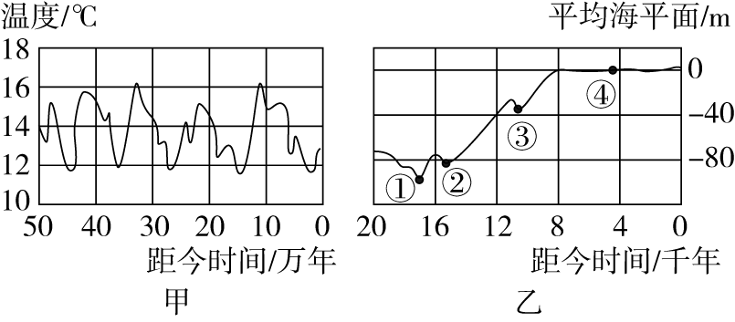
1．图乙中①②③④表示“新仙女木”事件的是( )
A．① B．②
C．③ D．④
2．下列叙述，错误的是( )
A．近2万年来气温变化与海平面变化的趋势是一致的
B．近7 000年来气温相对保持平稳
C．近2万年来气温与海平面始终保持上升
D．50万年前至今气候在冷暖交替变化
答案 1.C 2.C
解析 第1题，读材料分析，“新仙女木”的“新”表示末次冰期的最后一次寒冷事件。“新仙女木”事件之后便进入温暖的全新世，从图甲中可以看到，末次冰期大约距今2万年，所以图乙对应末次冰期，图乙中的③对应最后一次寒冷事件。第2题，近2万年来，图甲中气温是上升趋势，图乙中显示近2万年来海平面总体呈上升趋势，变化趋势一致，A项正确；从图乙看，近7 000年来气温相对保持平稳，B项正确；图甲中可以看到，50万年前至今气候在冷暖交替变化，D项正确；近2万年来气温与海平面是上升趋势，但是期间也有一定的波动，C项错误。
读挪威雪线高度和中国气温距平(与平均气温的差值)变化图，完成3、4题。
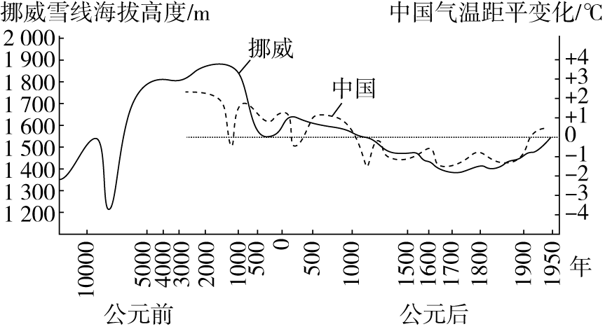
3．中国从15世纪到20世纪的近500年中，气候处于温暖期的时段是( )
A．1470～1520年 B．1620～1720年
C．1910～1950年 D．1840～1890年
4．图示公元后挪威雪线降低时期，我国可能出现的现象是( )
A．水稻种植范围向北扩展
B．野象栖息地的最北界南移
C．竹类分布向黄河流域扩展
D．江淮一带遭受寒潮侵袭次数减少
答案 3.C 4.B
解析 第3题，从图中可以看出，中国从15世纪到20世纪的近500年中，气候处于温暖期的时段只有1910～1950年。第4题，图示公元后挪威雪线降低时期，我国气温距平为负值，表明气温降低，因此水稻的种植范围和野象栖息的最北界都要南移，竹类分布也向南扩展，江淮一带遭受寒潮侵袭次数增多。
近100多年来，全球平均气温经历了冷—暖—冷—暖两次波动，总体看为上升趋势。导致全球变暖的主要原因是自20世纪50年代以来，全球CO₂浓度明显增加而导致的温室效应。据此完成5、6题。
5．因CO₂浓度增加而导致全球气温升高，对我国造成的影响可能是( )
A．各地降水量普遍增加 B．南方与北方温差变大
C．水稻种植的北界北移 D．有利于经济结构调整
6．为延缓和减轻由于CO₂浓度增加而导致的气候变化与危害，各国政府应( )
A．改变能源结构，提高天然气的使用比例
B．遵守国际公约，控制和削减CO₂排放量
C．采用固碳技术，增加新能源污染税费
D．扩大耕地面积，培育新的农作物品种
答案 5.C 6.B
解析 第5题，全球变暖后，我国西北干旱、半干旱的地区因蒸发强烈，将变得更加干旱；南北温差不会变大，但冬季0 ℃等温线将北移，水稻种植的北界将北移。第6题，为减少CO₂排放量，各国政府应加强国际合作，提高能源利用技术和能源利用效率，积极采用新能源。天然气属于含碳的化石燃料，燃烧后也要排放CO₂。扩大耕地面积，培育新的农作物品种不会降低CO₂浓度。
(2020·南宁模拟)2018年1月7日，艾因塞弗拉镇迎来了38年来第三场雪(前两次降雪分别在2016年和2017年)。当地气象局解释，本次降雪是欧洲的高气压迫使冷空气向南扩展至北非所致。下图为“艾因塞弗拉镇周边地形分布示意图”。有关气象专家认为该镇连续三年出现降雪与北极地区海冰融化加快有关。据此完成7、8题。
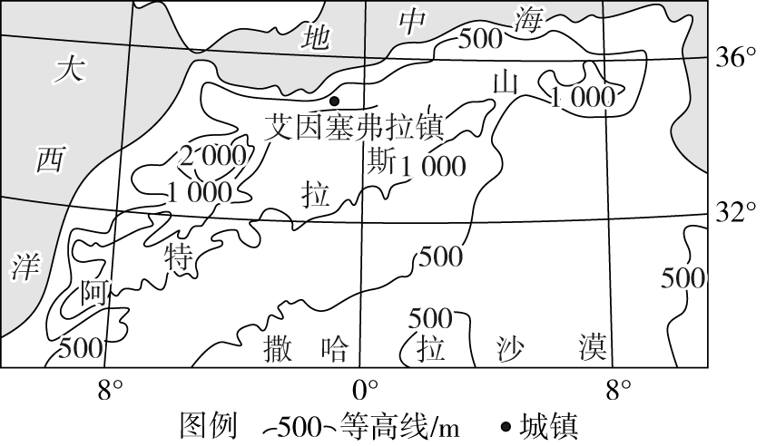
7．艾因塞弗拉镇受来自欧洲的冷空气影响较小，主要是因为( )
A．受副热带高气压控制
B．地处背风坡，有焚风效应
C．北部的地中海对冷空气有增温作用
D．周围的高山阻挡了冷空气
8．下列关于艾因塞弗拉镇近三年出现降雪的成因分析中，最可信的是( )
A．极端天气增多，海冰大量融化致使北极地区海水温度降低，寒流增强
B．全球气候变暖，海冰大量融化致使北极地区海水盐度降低、海平面上升，空气变冷
C．北大西洋暖流增强，海冰大量融化致使高纬度地区气温升高，湿度增加，气压降低
D．全球气候变暖，海冰融化吸热增多，致使中高纬度地区气温降低、气压升高，冷空气强盛
答案 7.C 8.D
解析 第7题，该镇冬季受西风带控制，夏季受副热带高气压带控制；冬季，该地位于西风带的迎风坡；来自欧洲的冷空气到达该地之前，先经过地中海，冬季时海洋温度高于陆地，所以地中海对冷空气有增温作用；该地冷空气来自北方，由图可知北侧是地中海。故选C项。第8题，由材料可知，该镇冬季连续三年出现降雪是欧洲的高气压迫使冷空气向南扩展至北非所致，与北极地区海冰融化加快有关。全球气候变暖，冬季气温升高，北极地区海冰融化加快。海冰融化吸收大量热量，使地面温度降低，近地面气压升高，来自欧洲的冷空气可南下到北非形成降雪。极端天气有冷有热，天气变冷时海冰不会融化。冬季海平面上升会使气温升高，气压变低，使冷空气南下距离缩短，对北非影响小。北大西洋暖流增强，海冰大量融化致使高纬度地区气温升高，温度增加，气压降低，使冷空气南下距离缩短，对北非影响小。故选D项。
(2019·课标全国Ⅲ)近年来，位于高纬的西伯利亚地区气候发生了明显变化，土地覆被也随之变化，平地上的耕地明显减少，洼地上的草地大量转化为湿地，越年积雪(积雪期超过一年)面积减少。据此完成9～11题。
9．导致西伯利亚地区土地覆被变化的首要原因是( )
A．气温升高 B．气温降低
C．降水增多 D．降水减少
10．湿地面积增加主要是因为当地( )
A．洪水暴涨 B．退耕还湿
C．地面沉降 D．冻土融化
11．西伯利亚地区平地上减少的耕地主要转化为( )
A．林地 B．湿地
C．草地 D．寒漠
答案 9.A 10.D 11.C
解析 第9题，耕地减少，洼地转变为湿地，越年积雪面积减少，是由于气温升高造成的。故选A项。第10题，该地区位于高纬的西伯利亚地区，冻土广布，因此湿地面积增加的主要原因是冻土融化；降水和积雪在近年来变化不大，不会是洪水暴涨；耕地减少，与湿地变化无关；地面沉降是人类活动造成的，不会造成湿地面积增加。故选D项。第11题，平地上的耕地明显减少，洼地上的草地大量转化为湿地，洼地原来主要是草地，因此该地区的地带性植被为草地，故耕地主要转化为草地。故选C项。
(2020·潍坊模拟)据统计，最近三十多年来我国沿海海平面上升速度为3.2毫米/年，不同地区、不同季节海平面升降状况存在差异。导致海平面变化的因素十分复杂，海平面上升会给沿海地区带来诸多不利影响。下图示意天津市沿海2015年、2016年与常年同期海平面逐月变化。据此完成12、13题。
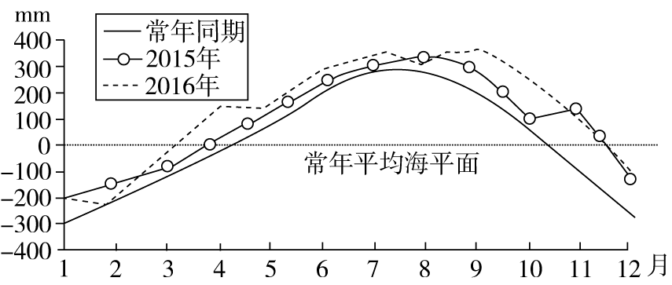
12．与常年同期相比，2016年天津市沿海海平面上升幅度最大的月份是( )
A．4月 B．7月
C．9月 D．11月
13．与2015年相比，2016年天津市沿海海平面变化带来的影响可能是( )
A．河口发生咸潮的次数减少
B．陆地面积增大
C．海水入侵造成的危害减弱
D．海岸侵蚀程度加大
答案 12.A 13.D
解析 第12题，根据图中信息可以判断，与常年同期相比，2016年4月海平面上升了超过190毫米；与常年同期相比，2016年7月海平面上升了50毫米左右，9月、11月海平面虽比常年同期海平面要高，但海平面却是呈下降趋势。故选A项。第13题，海平面上升，海水侵蚀作用增强，对海岸的侵蚀程度加大；海平面上升，更容易出现海水倒灌，河口发生咸潮的次数增加，海水入侵造成的危害增强；海平面上升淹没沿海低地，陆地面积减小。故选D项。
(2020·厦门模拟)下图示意我国某区域冬小麦和冬油菜适宜种植区的北界的变化。读图，完成14、15题。
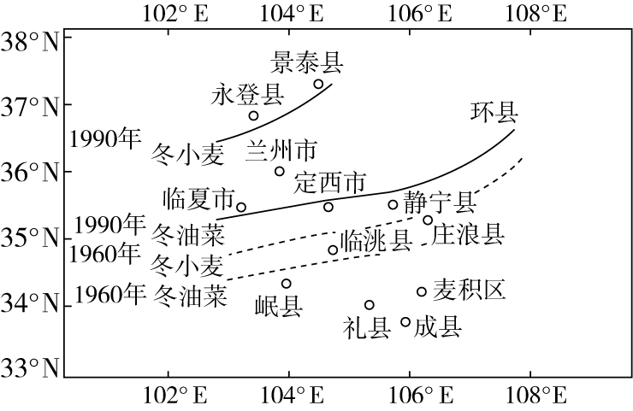
14．冬小麦、冬油菜适宜种植区北界推移的最可能的原因是( )
A．气候变暖 B．种植习惯变化
C．机械化程度提高 D．化肥、农药使用量增加
15．据图推测该区域农业生产可能发生的变化是( )
A．棉花、玉米的种植面积缩小
B．春小麦的种植面积扩大
C．复种指数有所增加
D．作物适宜种植高度有所下降
答案 14.A 15.C
解析 第14题，图中显示该区域冬小麦、冬油菜适宜种植区的北界向偏北方向推移，说明该地区的气温，尤其是冬季气温有较为明显的上升。故选A项。第15题，随着气温的升高、热量的增加，喜温作物如玉米、棉花、冬小麦、冬油菜等的种植面积会有较大幅度增加，而喜凉作物(如春小麦)会呈现种植面积缩小的趋势；同时由于气候变暖，作物适宜种植的高度也会有所上升；作物的复种指数随着热量的增加而有所增加。故选C项。
16．(2020·西安模拟)阅读图文材料，完成下列要求。
材料 克兰河发源于阿尔泰山南坡(图甲)，由北向南穿过阿勒泰市区，属额尔齐斯河的一条支流。我们把从阿勒泰市以上的河流流域作为克兰河的上游(即阿勒泰水文站以上流域)。下面是全球气候变暖对克兰河上游气候和水文的影响图(图乙和图丙)。
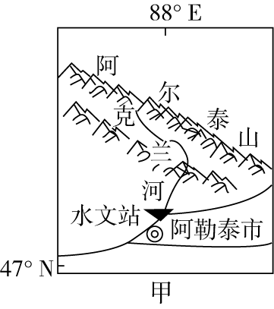
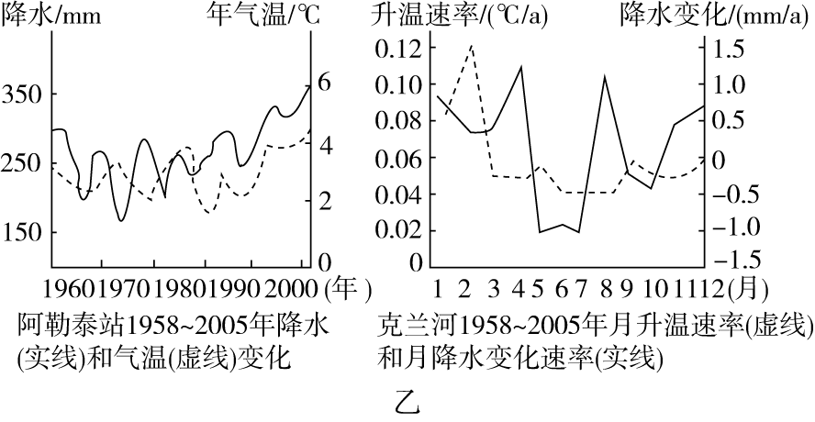
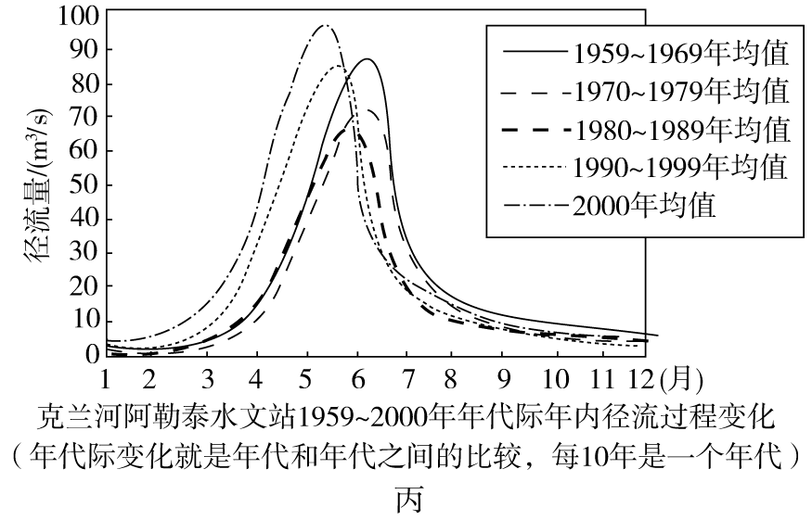
(1)根据材料说出克兰河河水的主要补给水体，并指出克兰河上游水域降水的水汽来源。
______________________________________________________________________________________________________________________
(2)根据图乙归纳全球气候变暖对克兰河上游流域气候的影响。
______________________________________________________________________________________________________________________
(3)根据图丙回答全球气候变暖引起的克兰河上游水文特征的变化。并推测其变化对下游的阿勒泰市生产生活的影响。
______________________________________________________________________________________________________________________
答案 (1)季节性积雪融水；大西洋或北冰洋。
(2)全球气候变暖使克兰河流域降水和气温都表现出波动上升，冬季增温最大，降水增加主要是在冬季和初春(11月～次年的4月)，增加了冬春的积雪量，夏季(5～7月)减少。
(3)变化：气温增加使得汛期提前(河流径流量最大月从6月提前到5月)，汛期水量变大。
利：一定程度上有利于缓解春旱。弊：加剧初夏缺水程度；影响下游地区农业生产、渔业用水；春季融雪引发山洪灾害加剧。
解析 第(1)题，结合材料和图文信息可知，该河流位于我国西北地区，且在4～6月克兰河阿勒泰水文站流量较大，降水却较少，故判断可能是受气温影响，其补给可能是季节性积雪融水补给。若为冰川融水补给，则7、8月补给量最大，水文站水量峰值应发生于7、8月。克兰河上游在阿尔泰山，根据坡向和所处的风带，可以推出其降水主要来自大西洋或北冰洋。第(2)题，从图中分析降水和气温的变化。克兰河1958～2005年月升温速率(虚线)和月降水变化速率(实线)都是波动上升，从曲线的变化可以看出，冬季增温最大，降水增加主要是在冬季和初春(11月～次年的4月)，增加了冬春的积雪量，夏季(5～7月)减少。第(3)题，克兰河主要补给为季节性积雪融水补给，全球气候变暖，河流径流量最大月从6月提前到5月，汛期提前，水量增大。由于该地区位于西北内陆地区，水源不足，到了春季农作物播种时需要水灌溉，水量增大，有利于缓解春旱；但不利影响为，气候变暖导致汛期提前，水量加大，洪灾加剧，同样会导致初夏缺水，影响农业活动。
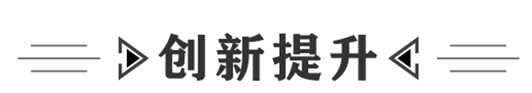
(2020·大连模拟)“低碳经济”是指以低能耗低污染为基础的经济。《京都议定书》中把市场机制作为解决以CO₂为代表的温室气体减排问题的新路径，即在政府对CO₂排放进行总量限制的情况下，把排放权作为一种商品，从而形成了CO₂排放权的交易，简称“碳交易”。在遏制全球变暖的世界浪潮中，世界上有许多国家都在大力发展生物柴油，以减少二氧化碳的排放。读图，完成17、18题。
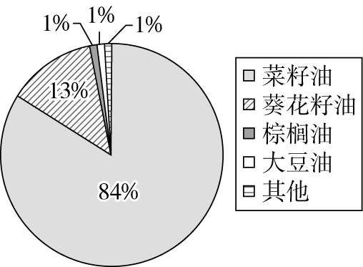
17．“碳交易”的出现( )
①对环境质量影响不大
②能使环境质量逐渐好转
③能使生产工艺环保的企业获得更大的收益
④能使排污量大的企业获得更大的收益
A．①③ B．②④
C．②③ D．①④
18．生物柴油大多是就地取材，用棕榈油制取生物柴油的国家可能是( )
A．美国 B．德国
C．韩国 D．马来西亚
答案 17.C 18.D
解析 第17题，碳交易的出现，有利于减少二氧化碳的排放，对环境质量提高有较大影响，同时给生产工艺环保的企业带来较大收益。第18题，马来西亚盛产棕榈油，因此可以大量用棕榈油制取生物柴油。

